Лабораторная работа №3

Операционные системы

еребрякова Дарья Ильинична

Содержание

# 1 Цель работы

Натренировать навыки работы с markdown

# 2 Задание

1. Выполнить отчеты по лабораторным работам 1 и 2

# 3 Выполнение лабораторной работы

Выполнила отчеты по лабораторным работам добавила к ним подписи для коммита (рис. 1).

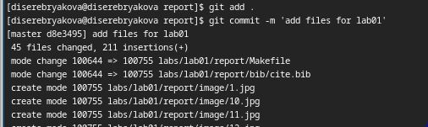

Рис. 1: 1

Отправила все подписанные файлы на гитхаб (рис. 2).

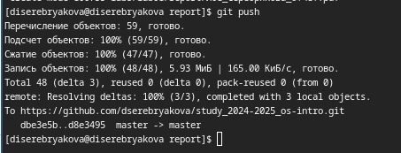

Рис. 2: 2

Убедилась, что все файлы подгрузились в гитхаб (рис. 3).

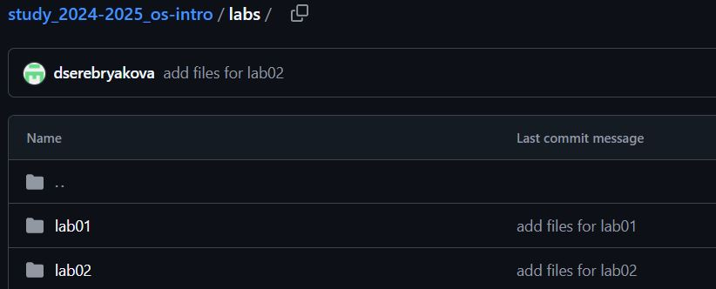

Рис. 3: 4

# 4 Выводы

Вспомнила, как работать с markdown

# 5 Список литературы

1. Лабораторная работа №2